**DESAIN APLIKASI MOBILE MULTI SCREEN APLIKASI WARUNG EMAK**



OLEH:

NAMA: OZI HARIANTO

NPM: 2055201004

**PROGRAM STUDI TEKNIK INFORMATIKA**

**FAKULTAS TEKNIK**

**UNIVERSITAS MUHAMMADIYAH BENGKULU**

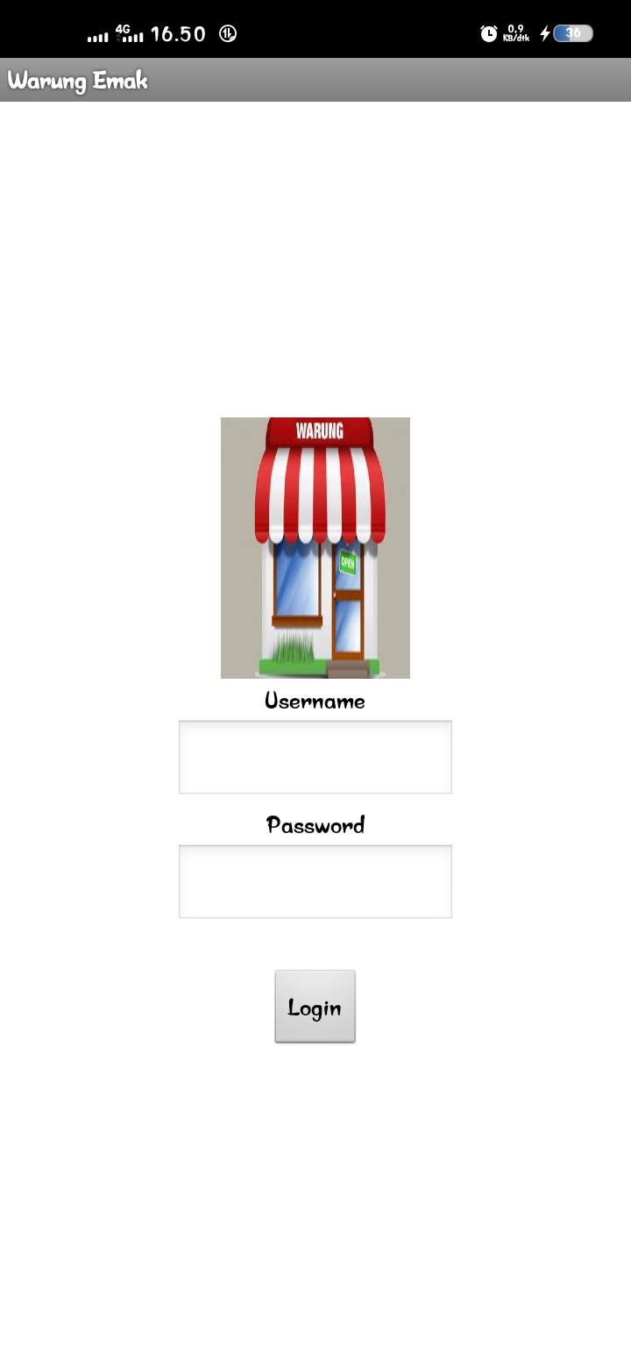

Komponenya ada username, password, dan login serta ada foto warung

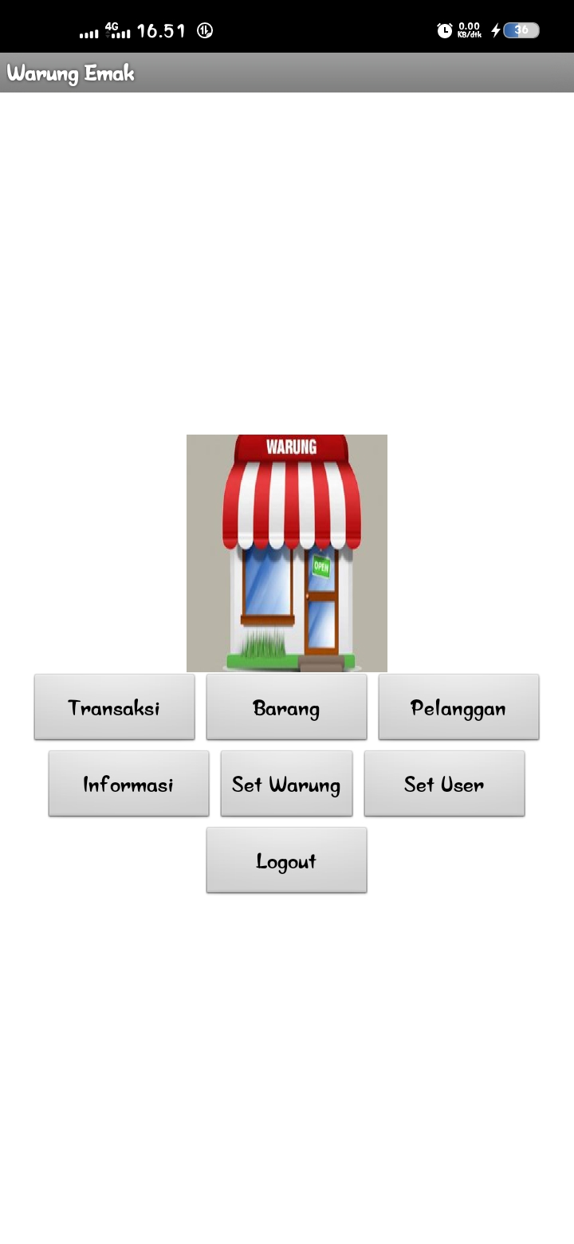

Komponennya ada : transaksi, barang, pelanggan, informasi, set warung, set user, dan logout

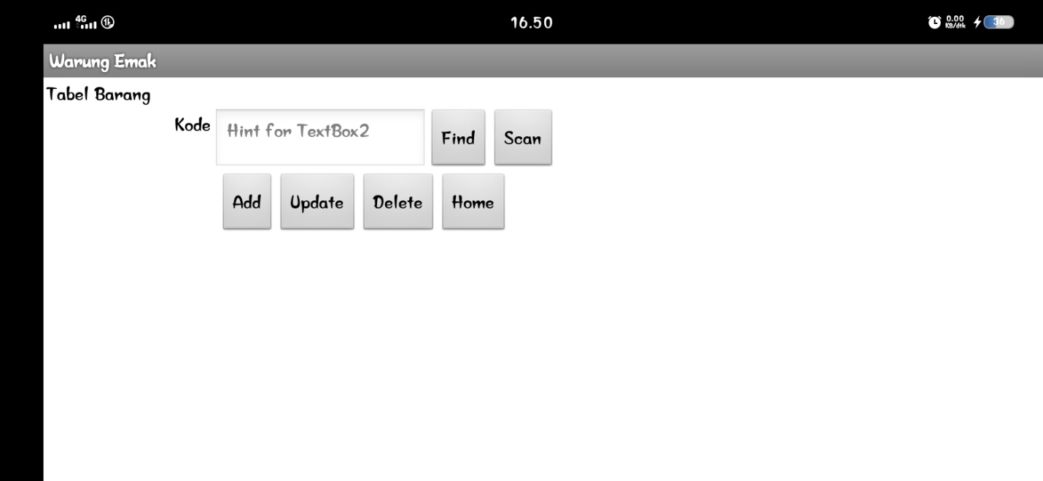

Pada halaman barang terdapat beberapa komponen yaitu kode dan text bar untuk memasukkan kode, dan selanjunya ada juga tombol find, scan, add, ipdate, delete, dan home

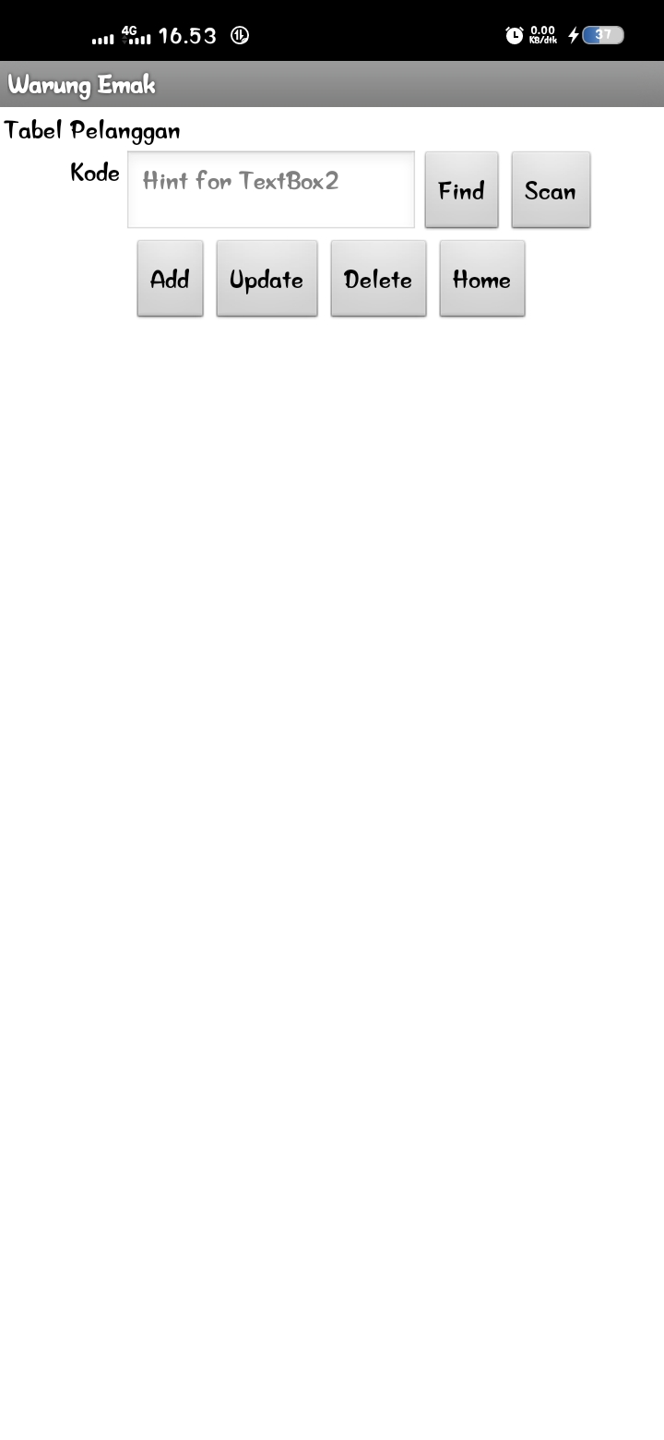

Halaman penjualan/pelanggan hampir sama dengan halaman barang terdapat text bar untuk memasukkan kode dan disertai tombol find, scan, add, update, delete, dan home

Link: *https://github.com/Oziharianto/Tugas-1-pemrograman-perangkat-mobile/blob/main/warungemak.aia*